ບໍລິສັດ ຊິບີເອຟ ຟາຣມ ຈຳກັດ
CBF PHARMA CO., LTD.
ພະແນກວິສະວະກຳ ແລະ ພະແນກປະກັນຄຸນນະພາບ
Engineering Department & Quality Assurance Department
ລາຍງານການຮັບຮອງສະມັດຕະພາບ
PERFORMANCE QUALIFICATION (PQ) REPORT

ເຄື່ອງວິເຄາະເລືອດອັດຕະໂນມັດ ແບບ 5-Part Differential
Automated Hematology Analyzer (5-Part Diff)

ເລກທີເອກະສານ / Document No. | PQ-ENG-001
ສະບັບ / Revision | 01
ລະຫັດເຄື່ອງ / Equipment ID | ....................................
ສະຖານທີ່ຕິດຕັ້ງ / Location | ....................................
ວັນທີທົດສອບ / Test Date | 18-10-2026
ວັນທີລາຍງານ / Report Date | 21/10/2026

ເອກະສານຄວບຄຸມ – ຫ້າມສຳເນົາໂດຍບໍ່ໄດ້ຮັບອະນຸຍາດ | Controlled Document

ໜ້າອະນຸມັດເອກະສານ (Document Approval)
ລາຍເຊັນຂ້າງລຸ່ມນີ້ຢືນຢັນວ່າ ລາຍງານ PQ ສະບັບນີ້ໄດ້ຮັບການກະກຽມ, ທົບທວນ ແລະ ອະນຸມັດຕາມລະບົບ GMP ຂອງບໍລິສັດ.
ໜ້າທີ່ / Role | ຊື່ ແລະ ນາມສະກຸນ / Name | ຕຳແໜ່ງ / ພະແນກ | ລາຍເຊັນ / Signature | ວັນທີ / Date
ຜູ້ກະກຽມ  Prepared by |  | ພະແນກວິສະວະກຳ  Engineering
ຜູ້ກວດສອບ  Reviewed by |  | ຫົວໜ້າພະແນກວິສະວະກຳ  Head of Engineering
ຜູ້ກວດສອບ  Reviewed by |  | ພະແນກປະກັນຄຸນນະພາບ  QA
ຜູ້ອະນຸມັດ  Approved by |  | ຫົວໜ້າພະແນກປະກັນຄຸນນະພາບ  Head of QA

1. ຈຸດປະສົງ (Objective)
ເພື່ອພິສູດ ແລະ ບັນທຶກເປັນເອກະສານວ່າ ເຄື່ອງວິເຄາະເລືອດອັດຕະໂນມັດ ແບບ 5-Part Differential (Automated Hematology Analyzer (5-Part Diff)) ສາມາດເຮັດວຽກໄດ້ຢ່າງສະໝ່ຳສະເໝີ ແລະ ໃຫ້ຜົນທີ່ຖືກຕ້ອງ (Accuracy) ແລະ ແມ່ນຍຳ (Precision) ຕາມເກນການຍອມຮັບທີ່ກຳນົດ ພາຍໃຕ້ສະພາບການນຳໃຊ້ຕົວຈິງ, ໂດຍການວິເຄາະສານຄວບຄຸມຄຸນນະພາບ (QC material) ຊ້ຳຫຼາຍຄັ້ງ, ຄຳນວນ Mean, SD, CV% ແລະ Bias ທຽບກັບ Target Value, ແລະ ປະເມີນຄວາມຄາດເຄື່ອນດ້ວຍ Levey-Jennings chart ແລະ Westgard rules.
2. ຂອບເຂດ (Scope)
ລາຍງານນີ້ກວມເອົາການຮັບຮອງສະມັດຕະພາບ (PQ) ຂອງ Automated Hematology Analyzer (5-Part Diff) ສຳລັບ 25 ພາຣາມິເຕີ, ໂດຍໃຊ້ສານຄວບຄຸມ Hematology Control - Level High, Lot HC5D277H, ຈຳນວນ 15 runs, ທົດສອບວັນທີ 18-10-2026. ລາຍງານນີ້ເປັນສ່ວນໜຶ່ງຂອງວົງຈອນການຮັບຮອງ IQ → OQ → PQ ຕາມ PIC/S GMP Annex 15.
3. ຄວາມຮັບຜິດຊອບ (Responsibilities)
ພະແນກ / Department | ຄວາມຮັບຜິດຊອບ / Responsibility
ພະແນກວິສະວະກຳ  Engineering | ກະກຽມໂປຣໂຕຄອນ ແລະ ລາຍງານ; ຮັບປະກັນວ່າເຄື່ອງຜ່ານ IQ/OQ, ບຳລຸງຮັກສາ ແລະ Calibration ແລ້ວ; ດຳເນີນການທົດສອບ, ເກັບກຳ ແລະ ວິເຄາະຂໍ້ມູນ.
ພະແນກປະກັນຄຸນນະພາບ  Quality Assurance | ທົບທວນ ແລະ ອະນຸມັດໂປຣໂຕຄອນ/ລາຍງານ; ປະເມີນຂໍ້ບ່ຽງເບນ (Deviation) ແລະ ຕິດຕາມມາດຕະການແກ້ໄຂ-ປ້ອງກັນ (CAPA); ອະນຸມັດການປ່ອຍເຄື່ອງເຂົ້ານຳໃຊ້.
ຜູ້ໃຊ້ເຄື່ອງ  User / Operator | ດຳເນີນການວິເຄາະ QC ຕາມ SOP ແລະ ຄູ່ມືຜູ້ຜະລິດ; ບັນທຶກຜົນ ແລະ ລາຍງານຄວາມຜິດປົກກະຕິ.

4. ເອກະສານອ້າງອີງ (References)
• PIC/S PE 009 – Guide to Good Manufacturing Practice, Annex 15: Qualification and Validation
• EU GMP Guidelines, Annex 15: Qualification and Validation (2015)
• WHO TRS No. 1019, Annex 3 – Good manufacturing practices: guidelines on validation (2019)
• CLSI C24 – Statistical Quality Control for Quantitative Measurement Procedures
• Westgard JO et al. – Multirule Shewhart chart for quality control (Westgard Rules)
• ຄູ່ມືການນຳໃຊ້ເຄື່ອງ (Operator Manual) ແລະ Assay sheet ຂອງສານ QC ຈາກຜູ້ຜະລິດ
• SOP ຂອງບໍລິສັດ ກ່ຽວກັບການຮັບຮອງເຄື່ອງມື ແລະ QC: ....................................
5. ລາຍລະອຽດເຄື່ອງ ແລະ ວັດສະດຸ (Equipment & Materials)
ຊື່ເຄື່ອງ / Equipment | ເຄື່ອງວິເຄາະເລືອດອັດຕະໂນມັດ ແບບ 5-Part Differential  Automated Hematology Analyzer (5-Part Diff)
ຜູ້ຜະລິດ / Manufacturer | ....................................
ລຸ້ນ / Model | ....................................
ເລກເຄື່ອງ / Serial No. | ....................................
ລະຫັດເຄື່ອງ / Equipment ID | ....................................
ໂໝດການວິເຄາະ / Mode | VWB-CBC+DIFF
ສານຄວບຄຸມ / QC Material | Hematology Control - Level High
Lot No. / Exp. Date | HC5D277H / 05-08-2026
ຈຳນວນ run / Replicates | 15
ໄຟລ໌ຂໍ້ມູນດິບ / Raw data file | LJSampleInfo_16102025_161745.csv
ວັນທີທົດສອບ / Test date | 18-10-2026

6. ເງື່ອນໄຂເບື້ອງຕົ້ນ (Pre-requisites)
# | ລາຍການກວດສອບ / Check item | ຜົນ / Status | ອ້າງອີງ / ໝາຍເຫດ
1 | IQ ສຳເລັດ ແລະ ໄດ້ຮັບການອະນຸມັດ (IQ completed & approved) | ☐ Yes ☐ No
2 | OQ ສຳເລັດ ແລະ ໄດ້ຮັບການອະນຸມັດ (OQ completed & approved) | ☐ Yes ☐ No
3 | Calibration ຂອງເຄື່ອງຍັງບໍ່ໝົດອາຍຸ (Calibration valid) | ☐ Yes ☐ No
4 | ການບຳລຸງຮັກສາປະຈຳວັນ/ປະຈຳອາທິດ ສຳເລັດ (Maintenance done) | ☐ Yes ☐ No
5 | ສານ QC ແລະ reagent ບໍ່ໝົດອາຍຸ, ເກັບຮັກສາຖືກຕ້ອງ (QC/reagent valid) | ☐ Yes ☐ No
6 | ພະນັກງານໄດ້ຮັບການຝຶກອົບຮົມ (Operators trained) | ☐ Yes ☐ No
7 | ອຸນຫະພູມ ແລະ ຄວາມຊຸ່ມຢູ່ໃນເກນ (Environment within limits) | ☐ Yes ☐ No

7. ວິທີການທົດສອບ (Test Procedure)
• 1. ກວດສອບສະພາບເຄື່ອງ, ເຮັດ startup / background check ຕາມຄູ່ມືຜູ້ຜະລິດ.
• 2. ນຳສານ QC ອອກຈາກຕູ້ເຢັນ ປ່ອຍໃຫ້ຢູ່ອຸນຫະພູມຫ້ອງ ແລະ ປະສົມໃຫ້ເຂົ້າກັນຕາມ Assay sheet.
• 3. ວິເຄາະສານ QC ຊ້ຳ 15 ຄັ້ງ (runs) ໃນໂໝດ VWB-CBC+DIFF.
• 4. ສົ່ງອອກຂໍ້ມູນດິບຈາກເຄື່ອງ ແລະ ກວດສອບຄວາມຄົບຖ້ວນຂອງຂໍ້ມູນ (Data integrity – ALCOA+).
• 5. ຄຳນວນສະຖິຕິ ແລະ ສ້າງ Levey-Jennings chart, ປະເມີນດ້ວຍ Westgard rules ແລະ ທຽບກັບເກນການຍອມຮັບ.
ສູດຄຳນວນ (Formulas):
Mean = Σxᵢ / n SD = √[Σ(xᵢ − Mean)² / (n − 1)] CV% = SD / Mean × 100
Bias% = (Mean − Target) / Target × 100 SDI = (Mean − Target) / SD
TEa% = (Max − Target) / Target × 100 Sigma = (TEa% − |Bias%|) / CV%
8. ເກນການຍອມຮັບ (Acceptance Criteria)
ຫົວຂໍ້ / Item | ເກນການຍອມຮັບ / Criterion
Accuracy | Mean ແລະ ທຸກ run ຕ້ອງຢູ່ໃນຊ່ວງ Min–Max ຂອງຜູ້ຜະລິດ (Assay sheet)
Precision | CV% ≤ TEa% / 3 (ເກນທີ່ສົມມຸດໃຊ້ – ໃຫ້ກວດສອບກັບ SOP ຂອງບໍລິສັດ)
Westgard rules | ບໍ່ມີການລະເມີດ rejection rules: 1-3s, 2-2s, R-4s, 4-1s, 10x (1-2s = ຄຳເຕືອນເທົ່ານັ້ນ)
Sigma metric | ≥ 3 ເປັນທີ່ຍອມຮັບ, ≥ 6 ດີເລີດ (ຂໍ້ມູນປະກອບ, ບໍ່ແມ່ນເກນຕັດສິນ)

9. ຜົນການທົດສອບ (Results)
9.1 ສະຫຼຸບສະຖິຕິ ທຽບກັບ Target (Statistical Summary vs Target)
Parameter | Unit | n | Mean | SD | CV% | Target | Range (Min–Max) | Bias% | Sigma | Accuracy | Precision | Westgard
WBC | - | 15 | 18.48 | 0.1891 | 1.02 | 18.90 | 16.40 – 21.40 | -2.24 | 10.7 | PASS | PASS | Warn: 1-2s
Neu% | - | 15 | 69.35 | 1.128 | 1.63 | 68.00 | 57.00 – 79.00 | +1.98 | 8.7 | PASS | PASS | None
Lym% | - | 15 | 17.55 | 0.6022 | 3.43 | 20.00 | 12.00 – 28.00 | -12.23 | 8.1 | PASS | PASS | Warn: 1-2s
Mon% | - | 15 | 6.393 | 0.4096 | 6.41 | 5.500 | 0.0000 – 11.00 | +16.24 | 13.1 | PASS | PASS | Warn: 1-2s
Eos% | - | 15 | 6.707 | 1.066 | 15.89 | 6.500 | 0.0000 – 13.00 | +3.18 | 6.1 | PASS | PASS | None
Bas% | - | 15 | 0.4133 | 0.0640 | 15.48 | 2.000 | 0.0000 – 4.000 | -79.33 | 1.3 | PASS* | PASS | None
Neu# | - | 15 | 12.81 | 0.1771 | 1.38 | 12.85 | 10.77 – 14.93 | -0.30 | 11.5 | PASS | PASS | None
Lym# | - | 15 | 3.243 | 0.1219 | 3.76 | 3.780 | 2.260 – 5.300 | -14.22 | 6.9 | PASS | PASS | Warn: 1-2s
Mon# | - | 15 | 1.182 | 0.0726 | 6.14 | 1.040 | 0.0000 – 2.080 | +13.65 | 14.1 | PASS | PASS | Warn: 1-2s
Eos# | - | 15 | 1.241 | 0.2045 | 16.49 | 1.230 | 0.0000 – 2.460 | +0.87 | 6.0 | PASS | PASS | None
Bas# | - | 15 | 0.0773 | 0.0110 | 14.22 | 0.3800 | 0.0000 – 0.7600 | -79.65 | 1.4 | PASS* | PASS | Warn: 1-2s
RBC | - | 15 | 5.621 | 0.0505 | 0.90 | 5.550 | 5.250 – 5.850 | +1.29 | 4.6 | PASS | PASS | Warn: 1-2s
HGB | - | 15 | 17.65 | 0.1407 | 0.80 | 17.50 | 9.500 – 25.50 | +0.84 | 56.3 | PASS | PASS | Warn: 1-2s
HCT | - | 15 | 55.24 | 0.4896 | 0.89 | 54.10 | 51.10 – 57.10 | +2.11 | 3.9 | PASS | PASS | Warn: 1-2s
MCV | - | 15 | 98.26 | 0.1724 | 0.18 | 97.50 | 92.50 – 102.5 | +0.78 | 24.8 | PASS | PASS | None
MCH | - | 15 | 31.39 | 0.2052 | 0.65 | 31.50 | 29.00 – 34.00 | -0.34 | 11.6 | PASS | PASS | Warn: 1-2s
MCHC | - | 15 | 31.95 | 0.2295 | 0.72 | 32.30 | 29.30 – 35.30 | -1.09 | 11.4 | PASS | PASS | Warn: 1-2s
RDW-CV | - | 15 | 12.73 | 0.0594 | 0.47 | 13.00 | 10.00 – 16.00 | -2.10 | 45.0 | PASS | PASS | Warn: 1-2s
RDW-SD | - | 15 | 51.63 | 0.2492 | 0.48 | 52.50 | 44.50 – 60.50 | -1.66 | 28.1 | PASS | PASS | None
PLT | - | 15 | 453.3 | 5.405 | 1.19 | 455.0 | 395.0 – 515.0 | -0.38 | 10.7 | PASS | PASS | None
MPV | - | 15 | 9.440 | 0.1454 | 1.54 | 9.400 | 6.400 – 12.40 | +0.43 | 20.4 | PASS | PASS | None
PDW | - | 15 | 12.27 | 0.2631 | 2.14 | 11.50 | 8.500 – 14.50 | +6.72 | 9.0 | PASS | PASS | Reject: R-4s, 1-2s
PCT | - | 15 | 0.4278 | 0.0102 | 2.38 | 0.4200 | 0.2200 – 0.6200 | +1.86 | 19.2 | PASS | PASS | None
P-LCR | - | 15 | 30.93 | 0.6126 | 1.98 | 27.50 | 17.50 – 37.50 | +12.48 | 12.1 | PASS | PASS | None
P-LCC | - | 15 | 140.1 | 3.944 | 2.81 | 125.0 | 90.00 – 160.0 | +12.11 | 5.6 | PASS | PASS | None

* PASS ແຕ່ |Bias| ໃຫຍ່ກວ່າ 50% ຂອງເຄິ່ງຊ່ວງຍອມຮັບ – ຄວນຕິດຕາມ.
9.2 ຂໍ້ມູນດິບ (Raw Data)
R1 = File No.15 ... R15 = File No.1 (ລຽງຕາມເວລາ 10:14 → 00:14)
Parameter | R1 | R2 | R3 | R4 | R5 | R6 | R7 | R8 | R9 | R10 | R11 | R12 | R13 | R14 | R15
WBC | 18.53 | 17.97 | 18.46 | 18.54 | 18.50 | 18.53 | 18.56 | 18.69 | 18.28 | 18.79 | 18.37 | 18.57 | 18.34 | 18.47 | 18.55
Neu% | 69.00 | 70.80 | 68.90 | 70.40 | 68.30 | 67.50 | 70.10 | 68.60 | 69.50 | 68.10 | 70.50 | 67.70 | 69.70 | 70.60 | 70.50
Lym% | 17.70 | 17.00 | 17.90 | 17.30 | 18.10 | 19.00 | 17.80 | 17.50 | 17.90 | 17.20 | 17.70 | 17.50 | 16.30 | 17.10 | 17.30
Mon% | 6.600 | 6.500 | 6.000 | 6.100 | 6.300 | 5.500 | 6.400 | 6.200 | 6.800 | 6.500 | 6.300 | 6.200 | 7.300 | 6.800 | 6.400
Eos% | 6.700 | 5.700 | 7.200 | 6.200 | 7.300 | 8.000 | 5.700 | 7.700 | 5.800 | 8.200 | 5.500 | 8.600 | 6.700 | 5.500 | 5.800
Bas% | 0.4000 | 0.5000 | 0.4000 | 0.4000 | 0.5000 | 0.4000 | 0.3000 | 0.4000 | 0.4000 | 0.5000 | 0.5000 | 0.4000 | 0.4000 | 0.3000 | 0.4000
Neu# | 12.79 | 12.73 | 12.72 | 13.05 | 12.63 | 12.51 | 13.01 | 12.82 | 12.71 | 12.80 | 12.95 | 12.57 | 12.78 | 13.03 | 13.07
Lym# | 3.280 | 3.050 | 3.300 | 3.210 | 3.350 | 3.520 | 3.300 | 3.270 | 3.270 | 3.230 | 3.250 | 3.250 | 2.990 | 3.160 | 3.210
Mon# | 1.220 | 1.170 | 1.110 | 1.130 | 1.170 | 1.020 | 1.190 | 1.160 | 1.240 | 1.220 | 1.160 | 1.150 | 1.340 | 1.260 | 1.190
Eos# | 1.240 | 1.020 | 1.330 | 1.150 | 1.350 | 1.480 | 1.060 | 1.440 | 1.060 | 1.540 | 1.010 | 1.600 | 1.230 | 1.020 | 1.080
Bas# | 0.0800 | 0.0800 | 0.0700 | 0.0700 | 0.0900 | 0.0800 | 0.0600 | 0.0800 | 0.0800 | 0.0900 | 0.1000 | 0.0800 | 0.0700 | 0.0600 | 0.0700
RBC | 5.640 | 5.550 | 5.610 | 5.640 | 5.610 | 5.600 | 5.620 | 5.620 | 5.600 | 5.750 | 5.590 | 5.640 | 5.590 | 5.560 | 5.700
HGB | 17.70 | 17.50 | 17.80 | 17.70 | 17.80 | 17.70 | 17.60 | 17.60 | 17.60 | 18.00 | 17.50 | 17.60 | 17.50 | 17.50 | 17.60
HCT | 55.50 | 54.50 | 55.00 | 55.30 | 55.20 | 55.00 | 55.20 | 55.40 | 55.00 | 56.50 | 54.90 | 55.30 | 55.00 | 54.80 | 56.00
MCV | 98.30 | 98.20 | 98.00 | 98.10 | 98.30 | 98.20 | 98.20 | 98.60 | 98.30 | 98.30 | 98.20 | 98.00 | 98.30 | 98.60 | 98.30
MCH | 31.50 | 31.50 | 31.70 | 31.30 | 31.70 | 31.50 | 31.40 | 31.30 | 31.50 | 31.20 | 31.20 | 31.30 | 31.40 | 31.50 | 30.90
MCHC | 32.00 | 32.10 | 32.30 | 31.90 | 32.30 | 32.10 | 31.90 | 31.70 | 32.10 | 31.80 | 31.80 | 31.90 | 31.90 | 32.00 | 31.40
RDW-CV | 12.70 | 12.70 | 12.70 | 12.70 | 12.80 | 12.70 | 12.80 | 12.80 | 12.70 | 12.70 | 12.60 | 12.70 | 12.80 | 12.80 | 12.70
RDW-SD | 51.50 | 51.60 | 51.40 | 51.30 | 51.80 | 51.50 | 51.70 | 51.90 | 51.70 | 51.60 | 51.20 | 51.50 | 52.00 | 52.10 | 51.60
PLT | 443.0 | 450.0 | 446.0 | 454.0 | 450.0 | 448.0 | 457.0 | 452.0 | 461.0 | 456.0 | 454.0 | 457.0 | 451.0 | 462.0 | 458.0
MPV | 9.500 | 9.400 | 9.200 | 9.400 | 9.400 | 9.500 | 9.500 | 9.300 | 9.600 | 9.200 | 9.500 | 9.700 | 9.300 | 9.600 | 9.500
PDW | 12.10 | 12.20 | 12.20 | 12.20 | 12.20 | 12.30 | 12.20 | 12.30 | 12.60 | 12.20 | 12.70 | 12.20 | 12.80 | 11.70 | 12.20
PCT | 0.4190 | 0.4220 | 0.4120 | 0.4280 | 0.4240 | 0.4250 | 0.4360 | 0.4190 | 0.4440 | 0.4200 | 0.4290 | 0.4440 | 0.4190 | 0.4430 | 0.4330
P-LCR | 30.80 | 30.40 | 30.10 | 31.00 | 30.60 | 31.00 | 31.60 | 30.10 | 31.60 | 30.00 | 31.30 | 32.00 | 30.80 | 31.50 | 31.20
P-LCC | 136.0 | 137.0 | 134.0 | 140.0 | 138.0 | 139.0 | 144.0 | 136.0 | 145.0 | 137.0 | 142.0 | 146.0 | 139.0 | 146.0 | 143.0

9.3 Levey-Jennings Charts
ເສັ້ນດຳ = Mean ຂອງຫ້ອງວິເຄາະ; ເສັ້ນຂຽວ/ສົ້ມ/ແດງ = ±1/2/3 SD; ເສັ້ນປະສີມ່ວງ = Target; ແຖບສີຂຽວ = ຊ່ວງຂອງຜູ້ຜະລິດ; ຈຸດສີສົ້ມ = 1-2s warning; ຈຸດສີແດງ = ລະເມີດ Westgard rejection rule.
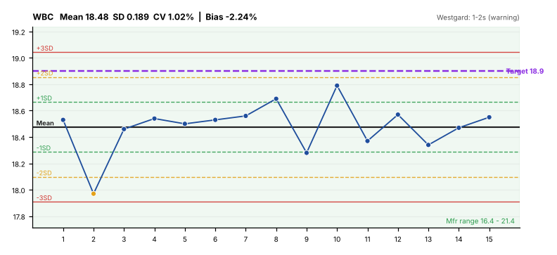 | 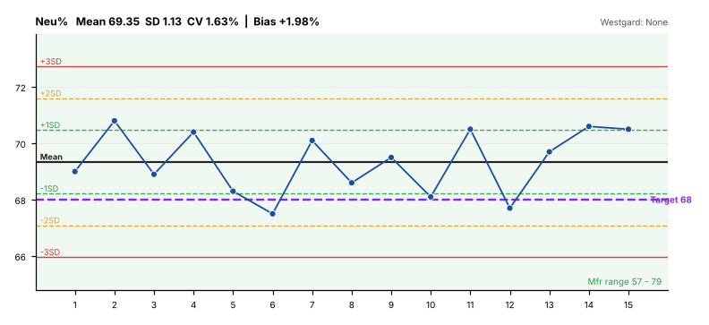
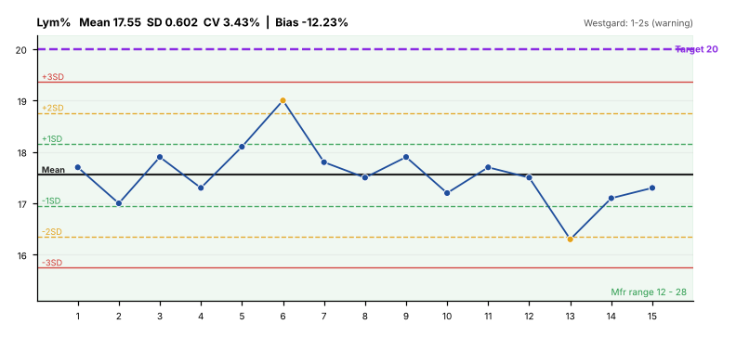 | 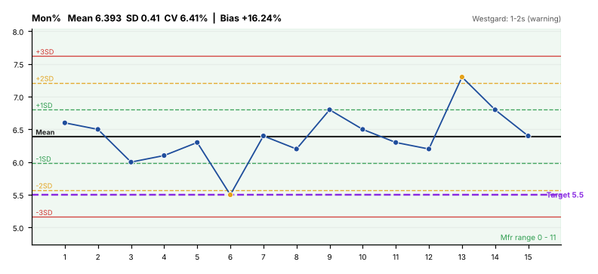
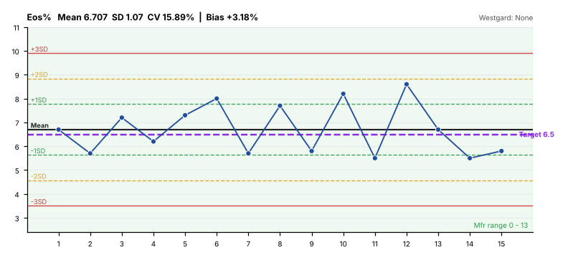 | 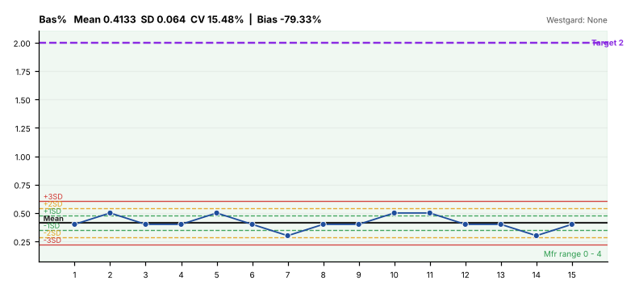
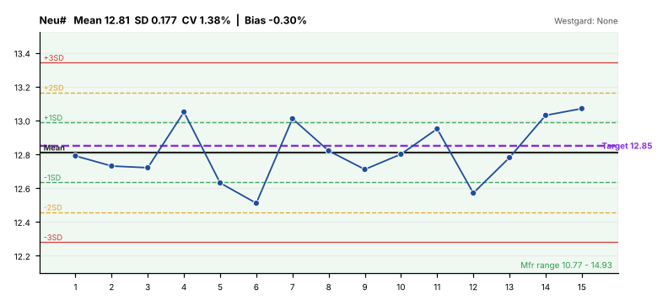 | 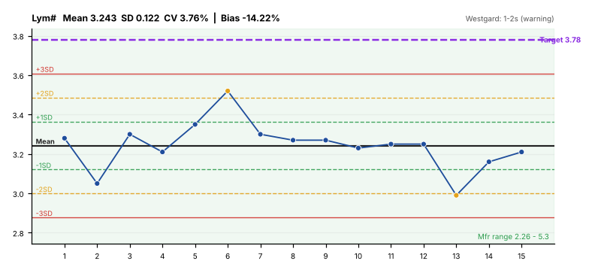
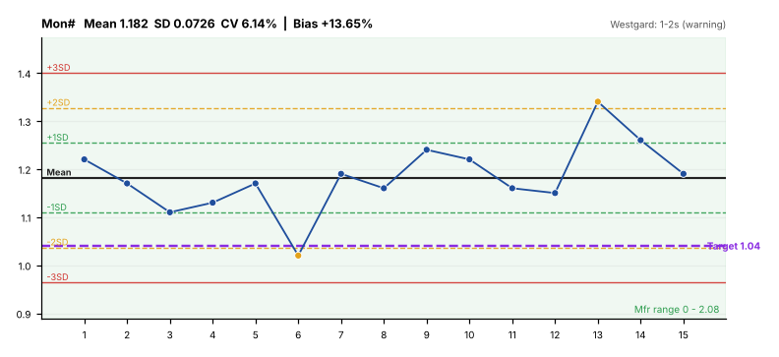 | 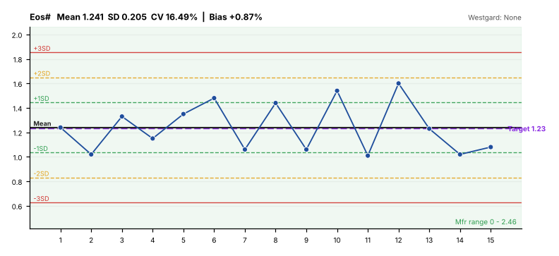
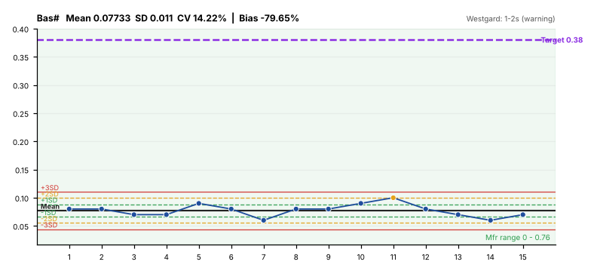 | 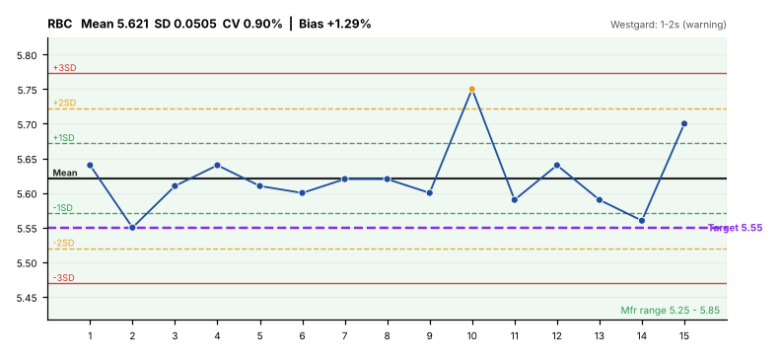
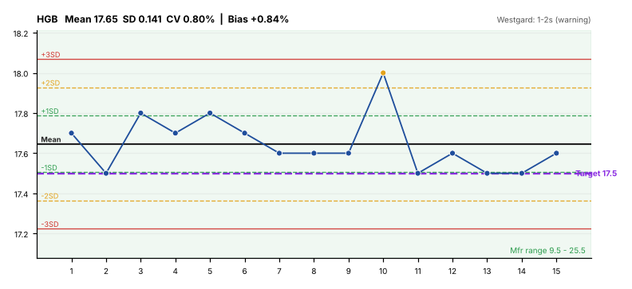 | 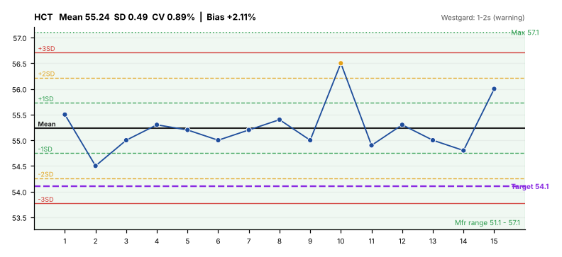
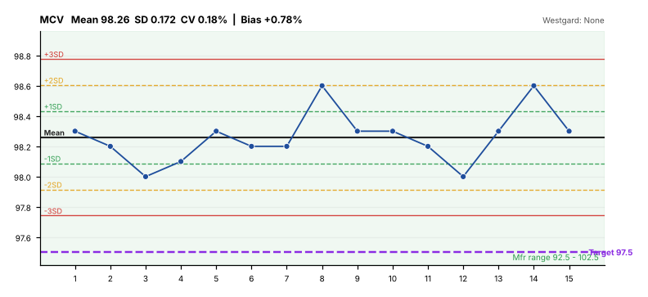 | 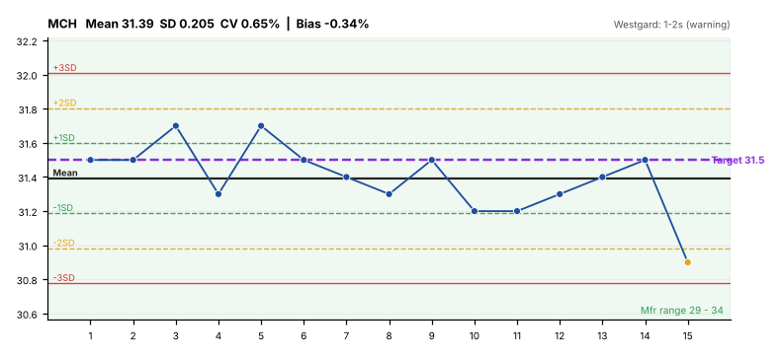
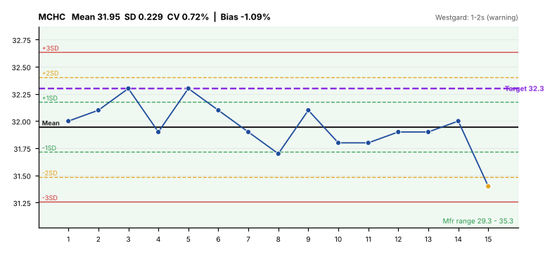 | 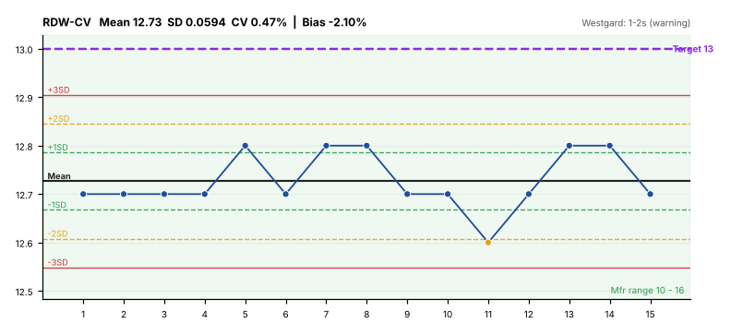
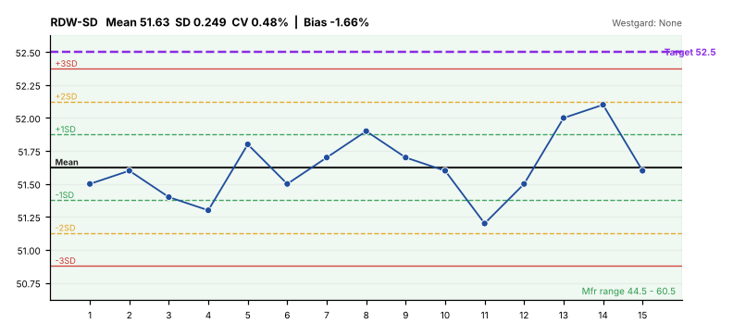 | 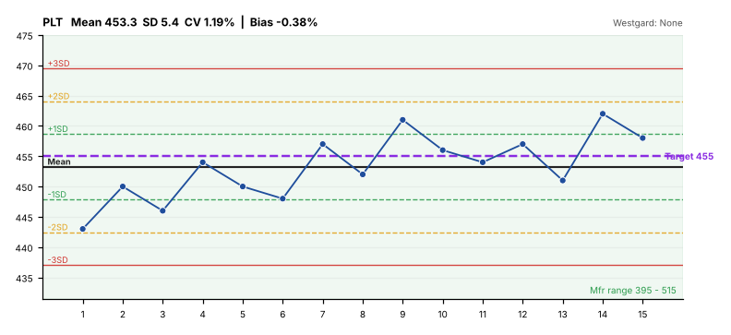
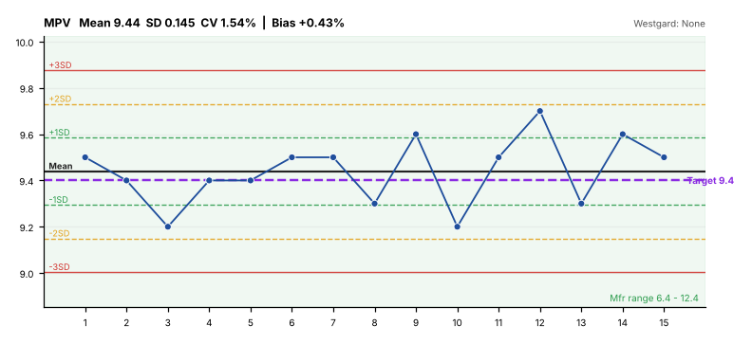 | 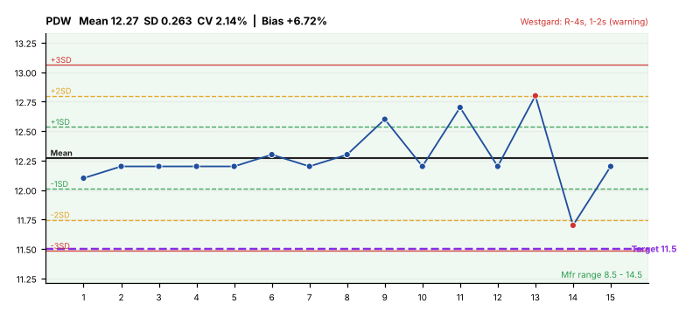
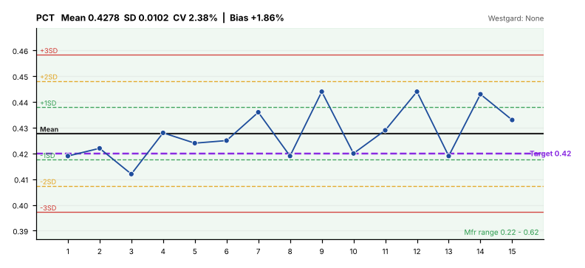 | 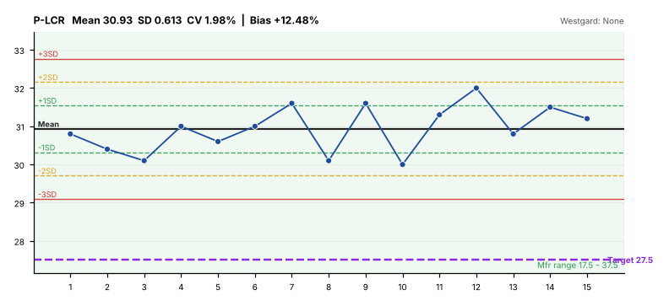
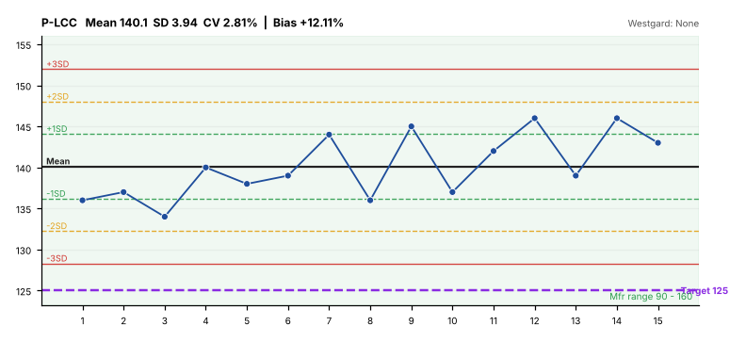

10. ຂໍ້ສັງເກດ ແລະ ຂໍ້ບ່ຽງເບນ (Observations & Deviations)
• ທຸກພາຣາມິເຕີ (25) ມີຄ່າ Mean ແລະ ທຸກ run ຢູ່ໃນຊ່ວງ Min–Max ຂອງຜູ້ຜະລິດ (Accuracy: PASS).
• Precision (CV%) ຜ່ານເກນທຸກພາຣາມິເຕີ.
• ພາຣາມິເຕີທີ່ມີ Bias ສູງກວ່າ ±10% ທຽບກັບ Target (ຍັງຢູ່ໃນຊ່ວງ ແຕ່ຄວນຕິດຕາມ): Lym% (-12.2%), Mon% (+16.2%), Bas% (-79.3%), Lym# (-14.2%), Mon# (+13.7%), Bas# (-79.6%), P-LCR (+12.5%), P-LCC (+12.1%).
• Bas% ແລະ Bas#: ຄ່າທີ່ວັດໄດ້ຕ່ຳກວ່າ Target ປະມານ 79%, ແຕ່ຊ່ວງຍອມຮັບກວ້າງຫຼາຍ (Bas% 0–4) ຈຶ່ງຍັງ PASS. ແນະນຳກວດສອບ Target ໃນ Assay sheet ທຽບກັບການຕັ້ງຄ່າໃນເຄື່ອງ.
• ພາຣາມິເຕີທີ່ມີ Sigma < 3 (ຄຸນນະພາບຕ່ຳ, ຄວາມສ່ຽງຕໍ່ການຕົກນອກຊ່ວງສູງ): Bas% (σ=1.3), Bas# (σ=1.4).
• PDW: ລະເມີດ Westgard rule (R-4s: R13, R14; 1-2s (warning): R13, R14) → ເປັນສັນຍານຄວາມຄາດເຄື່ອນແບບສຸ່ມ (random error), ໃຫ້ກວດສອບ run ດັ່ງກ່າວ.
• 1-2s warning (ຄຳເຕືອນ, ບໍ່ແມ່ນເຫດຜົນປະຕິເສດ): WBC, Lym%, Mon%, Lym#, Mon#, Bas#, RBC, HGB, HCT, MCH, MCHC, RDW-CV, PDW.
• MCHC: Target 323 g/L converted to 32.3 g/dL (results are g/dL).
• ຈຳນວນ run = 15 ຊຶ່ງໜ້ອຍກວ່າ 20 runs ທີ່ CLSI C24 ແນະນຳສຳລັບການກຳນົດ Mean/SD ຂອງຫ້ອງວິເຄາະ → Mean/SD ໃນລາຍງານນີ້ເປັນຄ່າເບື້ອງຕົ້ນ.
• Eos%, Eos#, Bas%, Bas# ມີ CV% 14–16% ເນື່ອງຈາກຈຳນວນເຊວໜ້ອຍ (low count) ຊຶ່ງເປັນລັກສະນະປົກກະຕິຂອງພາຣາມິເຕີເຫຼົ່ານີ້.
ເລກທີ Deviation / CAPA (ຖ້າມີ): ....................................
11. ສະຫຼຸບ ແລະ ຂໍ້ສະເໜີ (Conclusion & Recommendation)
ຂໍ້ສະເໜີຈາກການວິເຄາະຂໍ້ມູນ: ຜ່ານ (PASS) ພ້ອມຂໍ້ສັງເກດ: ເຄື່ອງໃຫ້ຜົນຢູ່ໃນຊ່ວງຍອມຮັບຂອງຜູ້ຜະລິດທຸກພາຣາມິເຕີ ແລະ ມີຄວາມແມ່ນຍຳດີ. ໃຫ້ຕິດຕາມ PDW (R-4s) ແລະ ພາຣາມິເຕີທີ່ມີ Bias ສູງ, ແລະ ສະສົມ QC ໃຫ້ຄົບ ≥ 20 runs ເພື່ອກຳນົດ Mean/SD ຂອງຫ້ອງວິເຄາະ.
ການຕັດສິນສຸດທ້າຍ (Final decision – ໃຫ້ QA ໝາຍ):
☐ ຜ່ານ – ອະນຸມັດໃຫ້ນຳໃຊ້ (PASS – Released for use) ← ຂໍ້ສະເໜີ
☐ ຜ່ານແບບມີເງື່ອນໄຂ – ນຳໃຊ້ໄດ້ພາຍໃຕ້ CAPA (CONDITIONAL PASS)
☐ ບໍ່ຜ່ານ – ຫ້າມນຳໃຊ້ ຈົນກວ່າຈະແກ້ໄຂ ແລະ ທົດສອບຊ້ຳ (FAIL)
☐ ລໍຖ້າຂໍ້ມູນເພີ່ມ (PENDING – additional data required)

 | ຊື່ / Name | ລາຍເຊັນ / Signature | ວັນທີ / Date
ສະຫຼຸບໂດຍ (Engineering)
ອະນຸມັດໂດຍ (QA)

12. ເອກະສານແນບ (Attachments)
• ເອກະສານແນບ 1: ຂໍ້ມູນດິບຈາກເຄື່ອງ – LJSampleInfo_16102025_161745.csv
• ເອກະສານແນບ 2: Excel workbook ຄຳນວນສະຖິຕິ – F1_Hema_VWB_QC_LJ_Report.xlsx
• ເອກະສານແນບ 3: Levey-Jennings charts – LJ_Charts_QC.pdf
• ເອກະສານແນບ 4: ໃບຢັ້ງຢືນ IQ/OQ ແລະ Calibration certificate (ໃຫ້ແນບເພີ່ມ)
• ເອກະສານແນບ 5: Assay sheet ຂອງສານ QC (ໃຫ້ແນບເພີ່ມ)
13. ປະຫວັດການແກ້ໄຂ (Revision History)
Rev. | ວັນທີ / Date | ລາຍລະອຽດການແກ້ໄຂ / Description | ຜູ້ແກ້ໄຂ / By
01 | 21/10/2026 | ອອກເອກະສານຄັ້ງທຳອິດ (New issue)

